


Module : Cloud Computing
RAPPORT DE PROJET

Bazar Luxe
Digitalisation de l’Artisanat de Draa-Tafilalet
Déployé l’application web dans cloud
Via Microsoft Azure

Réalisée par : Sous la direction de :
Ikrame BEN SAID Pr. Ismail

Semestre : S1
Année Universitaire : 2025-2026

Table des matières
Introduction générale 3
Chapitre 1 : Analyse des Besoins et Solution Cloud 4
- Contexte et Problématique 4
- Analyse Comparative des Solutions…... 4
- Stack Technologique ………………………………………………………………………………………………………..4
Chapitre 2 : Réalisation et déploiement Cloud 5
- Azure for Students – Activation du Pack 5
- Configuration Azure Static Web Apps 5
- Pipeline CI/CD avec GitHub Actions 5
- Gouvernance et Sécurité (MFA) 8
Chapitre 3 : Perspectives Intelligence Artificielle 10
- Service Congnitifs Azure (Vision et NLP) 10
- Feuille de Route IA 10
Conclusion générale 10
Références.............................................................................................................................................11

Table des figures
Figure 1.Diagramme de cas d’utilisation ………………………………………………………………………………………6
Figure 1.Diagramme de classe ………………………………………………………………………………………………………7
Figure 1.Diagramme de séquence …………………………………………………………………………………………………8
Figure 4.l’interface de programme à l’entrée……………………………………………………………………………….9

Introduction générale
Dans le cadre du module des systèmes experts et intelligence artificielle, nous avons réalisé un mini projet qui consiste à concevoir et développer un système expert en utilisant le langage python. Le thème choisi est l’orientation des étudiants marocains vers les opportunités de mobilité internationale proposées par le programme Erasmus+. Nous avons choisi ce sujet parce que plusieurs étudiants au Maroc souhaitent poursuivre leurs études à l’étranger, mais ils ne disposent pas toujours d’informations claires concernant leur éligibilité ou le type de programme qui correspond à leur profil académique.
L’idée principale de notre projet est de créer un système capable d’analyser automatiquement le profil d’un étudiant et de lui donner une recommandation adaptée. Ce système fonctionne comme un conseiller académique virtuel qui aide à prendre une décision basée sur des règles logiques bien définies.

Chapitre 1 : Présentation du problème et notion de système expert
- Présentation du problème
Le programme Erasmus+ offre plusieurs opportunités de mobilité internationale, que ce soit pour des études, des stages ou des activités de volontariat. Malgré cela, beaucoup d’étudiants ne savent pas exactement s’ils remplissent les conditions nécessaires pour postuler.
Les critères d’éligibilité peuvent varier selon le type de mobilité et incluent souvent l’âge, le niveau d’étude, la moyenne générale, le domaine d’étude et le niveau en langues étrangères.
Le problème principal est que ces informations sont parfois dispersées et difficiles à comprendre pout un étudiant. Certains étudiants hésitent à postuler par peur de ne pas être acceptés, alors que leur profil pourrait correspondre aux critères demandés. D’autres, au contraire peuvent perdre du temps à préparer une candidature alors qu’ils ne remplissent pas les conditions de base.
Face à cette situation, nous avons pensé qu’un système expert pourrait être une solution adaptée. Ce système permettrait d’analyser rapidement les informations d’un étudiant et de lui donner une réponse claire concernant son éligibilité.
- Notion de système expert
Un système expert est un programme informatique conçu pour reproduire le raisonnement d’un expert humain dans un domaine précis. Il ne se contente pas d’afficher des informations, mais il analyse des données et prend une décision selon des règles logiques.
Dans notre cas, le système joue le rôle d’un conseiller spécialisé dans les programmes de mobilité internationale.
Le fonctionnement d’un système expert repose généralement sur trois éléments essentiels :
- La base de faits : contient les informations concernant le problème étudié.
- La base de règles : regroupe les connaissances sous forme de conditions logiques.
Le moteur d’inférence : responsable d’appliquer les règles aux faits afin de produire une conclusion
Chapitre 2 : Architecture de notre système et développement
- Architecture de notre système
Dans notre projet, la base de faits contient toutes les informations fournies par l’étudiant. Ces informations incluent l’âge, le niveau d’étude, la moyenne générale, le domaine académique ainsi que les langues maîtrisées. Lorsque l’étudiant saisit ses données dans l’interface, celles-ci sont enregistrées dans la mémoire de travail du système.
La base de règles a été construite à partir des critères d’éligibilité du programme Erasmus+. Nous avons défini environ trente règles logiques qui permettent d’évaluer le profil d’un étudiant. Par exemple, si l’âge est inférieur à dix-huit ans, le système conclut que l’étudiant n’est pas éligible. Si la moyenne générale est supérieure ou égale à treize sur vingt et que l’étudiant est inscrit en licence ou en master, le système peut recommander une mobilité académique. Si la moyenne est comprise entre dix et douze, le système peut orienter l’étudiant vers un programme de volontariat.
Le moteur d’inférence que nous avons utilisé fonctionne avec le principe du chaînage avant. Cela signifie que le système commence par analyser les faits disponibles, puis il vérifier quelles règles sont applicables. A chaque fois qu’une condition est vérifiée, la règle correspondante est activée et une conclusion partielle est générée. A la fin du processus, le système affiche la décision finale accompagnée d’une explication.
- Le développement
- Conception et modélisation UML
Avant de commencer le développement en Python, nous avons réalisé une phase de conception en utilisant les diagrammes UML afin de mieux organiser notre système.
- Le diagramme de cas d’utilisation
Montre que l’acteur principal est l’étudiant, celui-ci interagit avec le système en saisissant son profil et en demandant une analyse, le système traite ensuite les informations et affiche une recommandation.
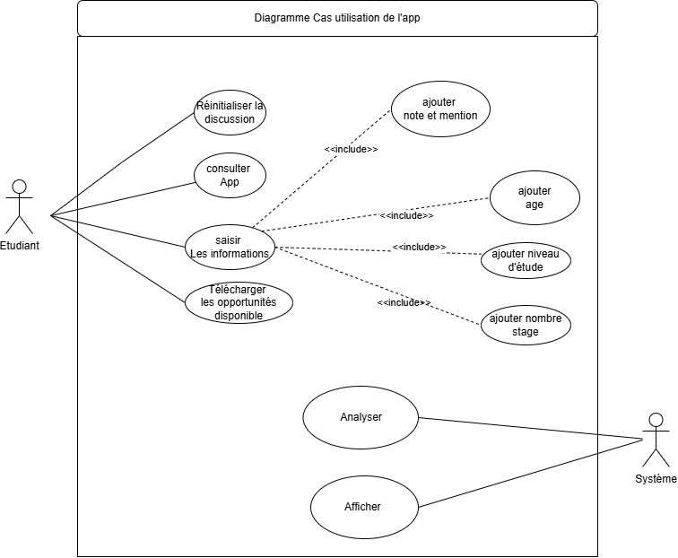
Figure 1.Diagramme de cas d’utilisation

- Le diagramme de classes
Représente les différentes composantes du programme. Nous avons utilisé la programmation orientée objet afin de structurer le code. Une classe est responsable de la gestion de la mémoire de travail, une autre du moteur d’inférence, et une autre encore de l’interface graphique. Cette organisation nous a permis de séparer les responsabilités et de rendre le coude plus clair et plus facile à maintenir.
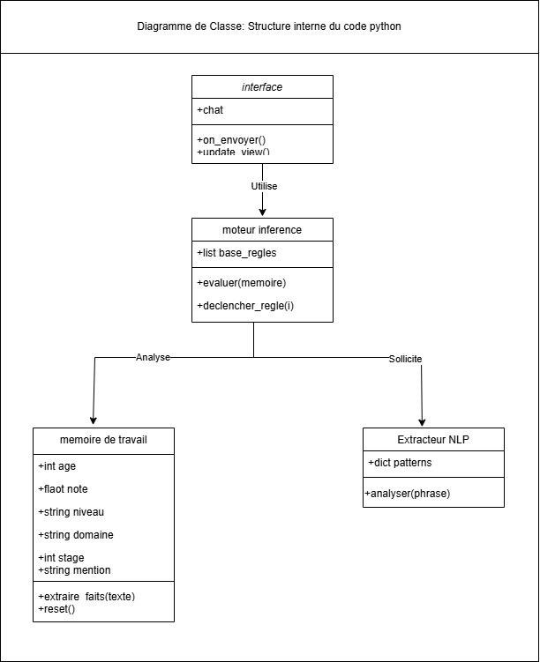
Figure 2.Diagramme de classe
- Le diagramme de séquence
Décrit le déroulement du processus depuis la saisie des informations jusqu’à l’affichage du résultat. Il montre comment les différentes parties du système communiquent entre elles pour produire la décision finale.
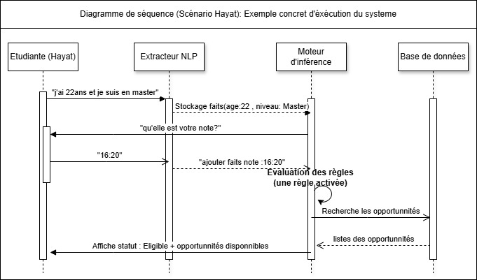
Figure 3.Diagramme de séquence
- Développement du système en python
Le développement du système a été réalisé en utilisant le langage Python, car il s’agit d’un langage simple, flexible et adapté aux projets d’intelligence artificielle. Nous avons appliqué les principes de la programmation orientée objet afin d’organiser le projet en plusieurs classes distinctes.
Le programme contient une base de connaissances composée d’environ trente règles et d’une vingtaine d’opportunités possibles. Nous avons également développé une interface graphique en utilisant la bibliothèque CustomTKinter afin de rendre l’utilisation du système plus simple et plus intuitive. L’étudiant peut entrer ses informations dans un espace prévu à cet effet, puis lancer l’analyse en cliquant sur un bouton.
Une partie importante du travail a consisté à permettre au système de reconnaitre différents formats de notes, comme les notes sur vingt, sur cent ou même les mentions. Pour cela, nous avons utilisé des expressions régulières afin d’extraire correctement les informations depuis le texte saisi par l’utilisateur.

- Tests et validation
Après le développement, nous avons réalisé plusieurs tests afin de vérifier le bon fonctionnement du système. Nous avons simulé différents profils d’étudiants avec des moyennes et des niveaux d’étude variés. Les résultats obtenus correspondent aux règles que nous avons définies au départ.
Par exemple, un étudiant âgé de vingt-deux ans avec une moyenne de seize sur vingt et un bon niveau en anglais reçoit une recommandation pour une mobilité académique en master. En revanche, un étudiant mineur reçoit automatiquement une réponse indiquant qu’il n’est pas éligible. Ces tests nous ont permis de corriger certaines erreurs et d’améliorer la cohérence des règles.
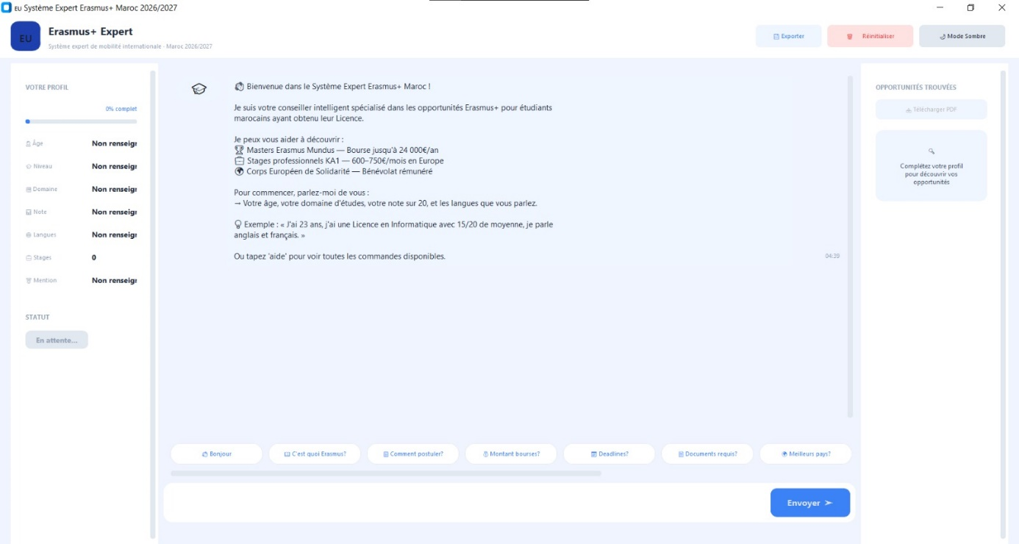
Figure 4.l’interface de programme à l’entrée

- Difficultés rencontrées avec des limites et perspectives
- Difficultés rencontrées
Durant la réalisation de ce projet, nous avons rencontré quelques difficultés techniques. L’une des principales difficultés concernait la gestion de l’interface graphique et la synchronisation des actions. Nous avons également rencontré des problèmes lors de l’extraction automatique des informations depuis le texte saisi par l’utilisateur. Certaines règles entraient parfois en conflit, ce qui nécessitait une réorganisation de la base de connaissances.
Malgré ces difficultés, nous avons réussi à améliorer progressivement le système grâce aux tests répètes et aux corrections successives.

- Limites et perspectives
Même si notre système fonctionne correctement dans le cadre académique, il présente certaines limites :
- Les règles sont fixes et ne s’adaptent pas automatiquement aux changements officiels du programme Erasmus+.
- Le système n’est pas connecté à une base de données réelle et ne vérifie pas les informations en ligne.
A l’avenir, il serait possible d’améliorer le projet en développant une version web connectée à une base de données officielle. On pourrait également intégrer des techniques d’intelligence artificielle plus avancées afin de rendre le système plus intelligent et plus adaptable.

Conclusion générale
Ce mini projet nous a permis de mettre en pratique les notions théoriques étudiées dans le module des systèmes experts. Nous avons appris comment représenter les connaissances sous forme de règles, comment développer un moteur d’inférence et comment structurer un programme en utilisant la programmation orientée objet.
Le système expert que nous avons développé constitue un outil d’aide à la décision qui peut orienter les étudiants marocains vers les opportunités de mobilité internationale du programme Erasmus+. Ce travail nous a permis de mieux comprendre le fonctionnement des systèmes intelligents et de développer nos compétences en programmation et en analyse.

Référence :
1_ erasmus-programme-guide-v2.2025_fr.pdf
2_ https://erasmusplus.ma/

